**Лабораторная работа 3-4(доп. задания)**

**Отчёт**

**Выполнил: Веренич Владислав**

**Группа: 13**

**Ссылка на репозиторий:** [**https://github.com/vverenich/ownTestingLabs**](https://github.com/vverenich/ownTestingLabs)

**Часть 1**

* **Чтение корректного логина и пароля с файла и сравнение с введёнными пользователем в консоли**

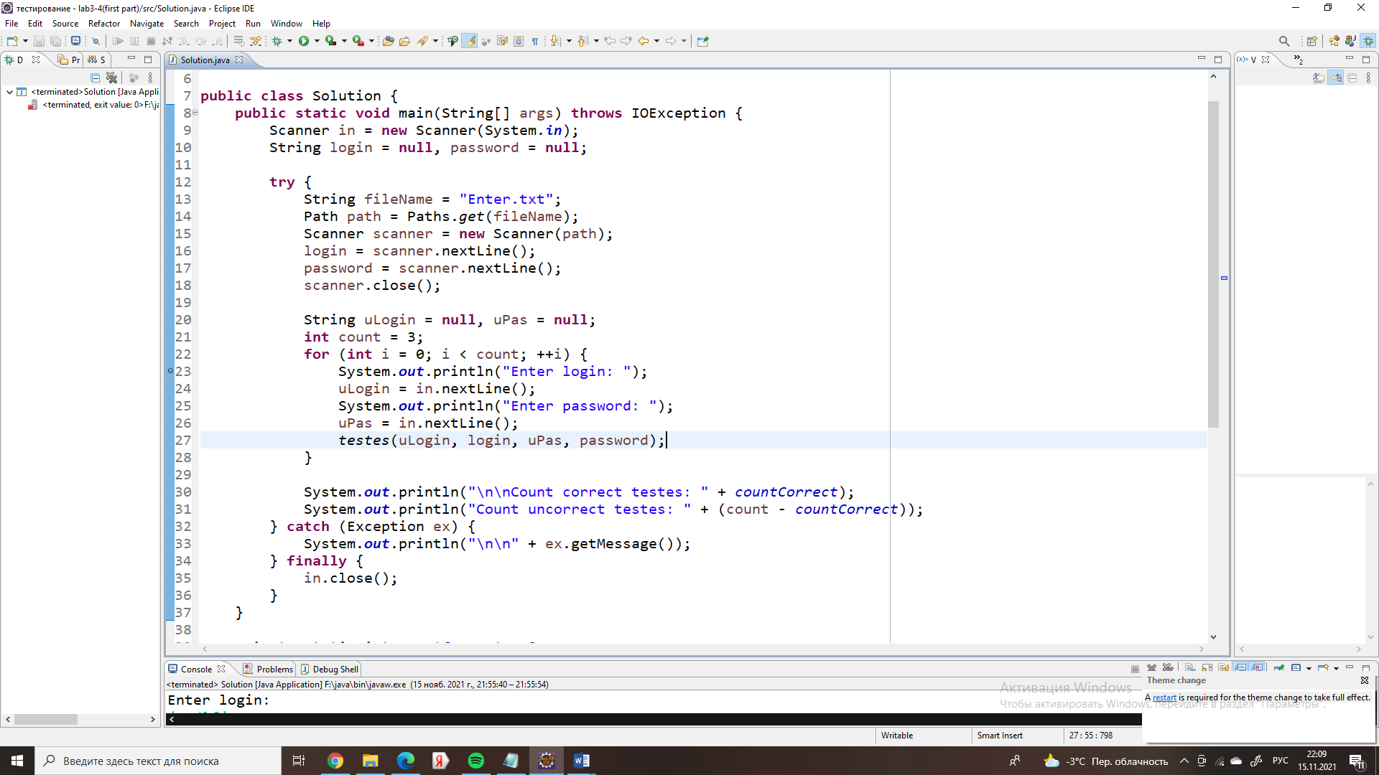

* **Корректные логин и пароль**

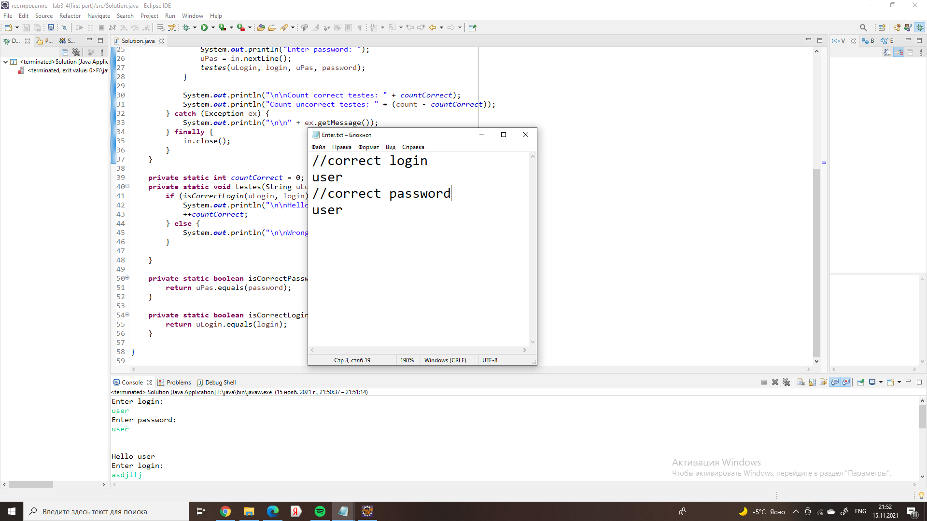

* **Результаты на консоли**

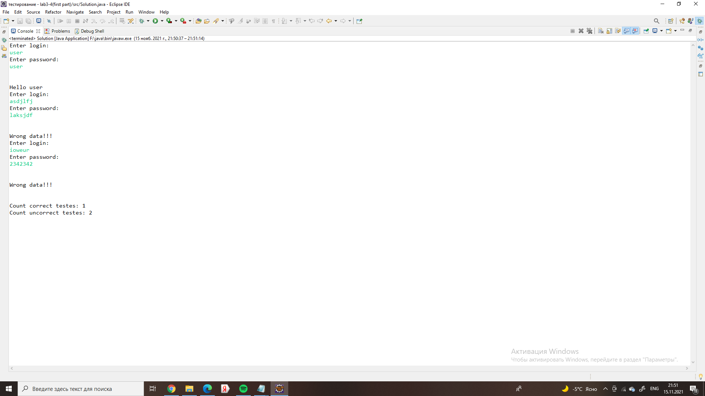

* **Функции, проверяющие корректность введённых данных**

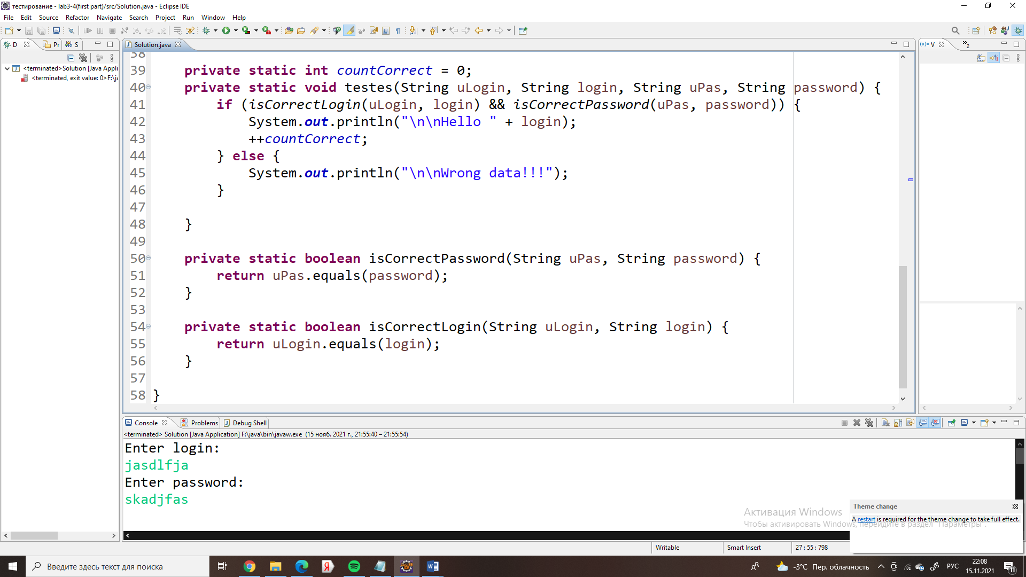

**Часть 2**

1. ***Класс с ф-цией Main:***
   1. 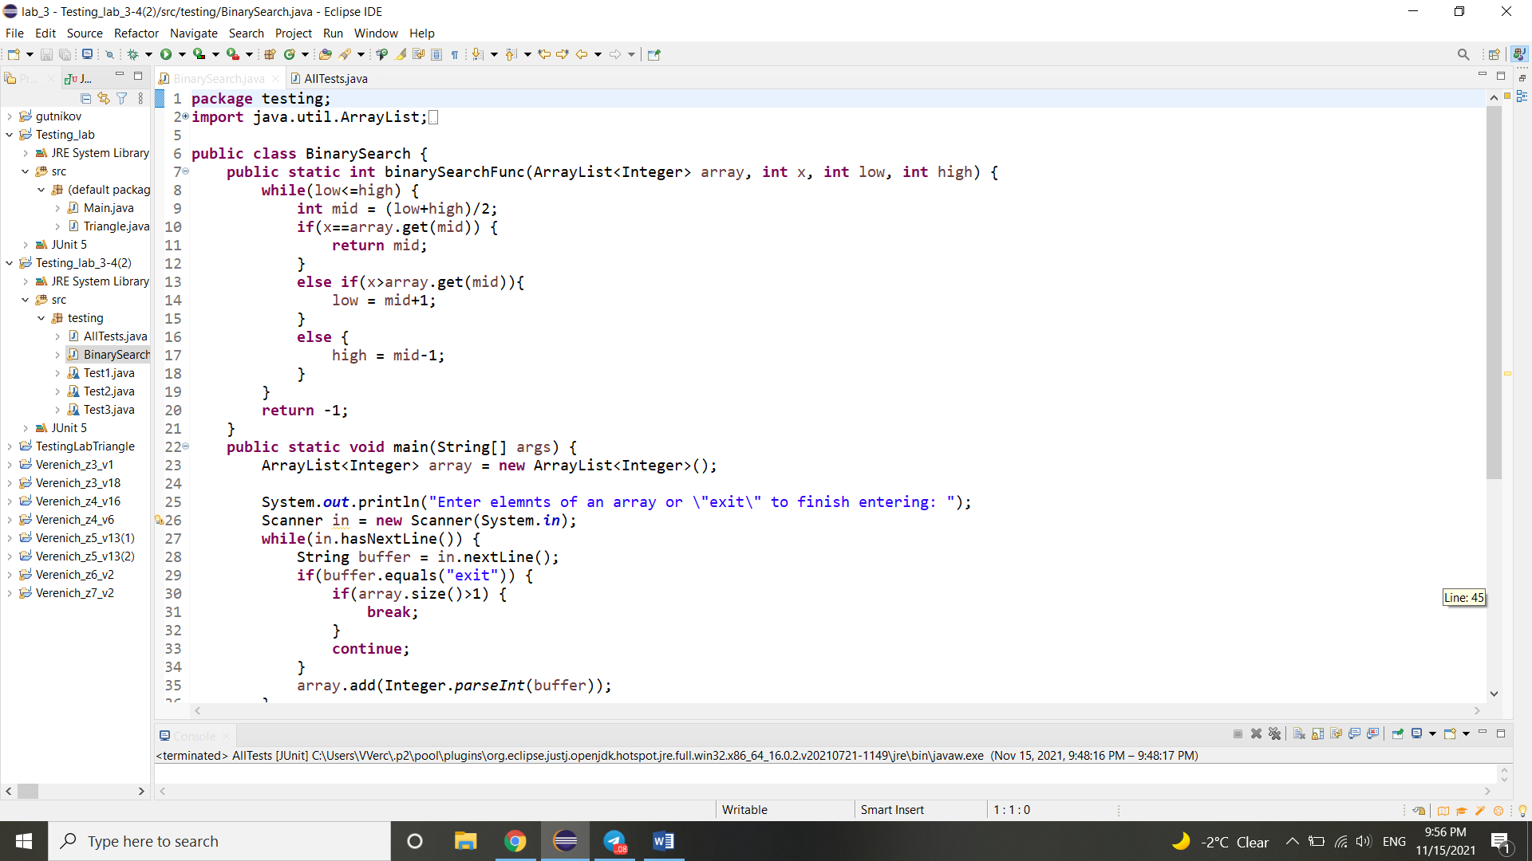
   2. 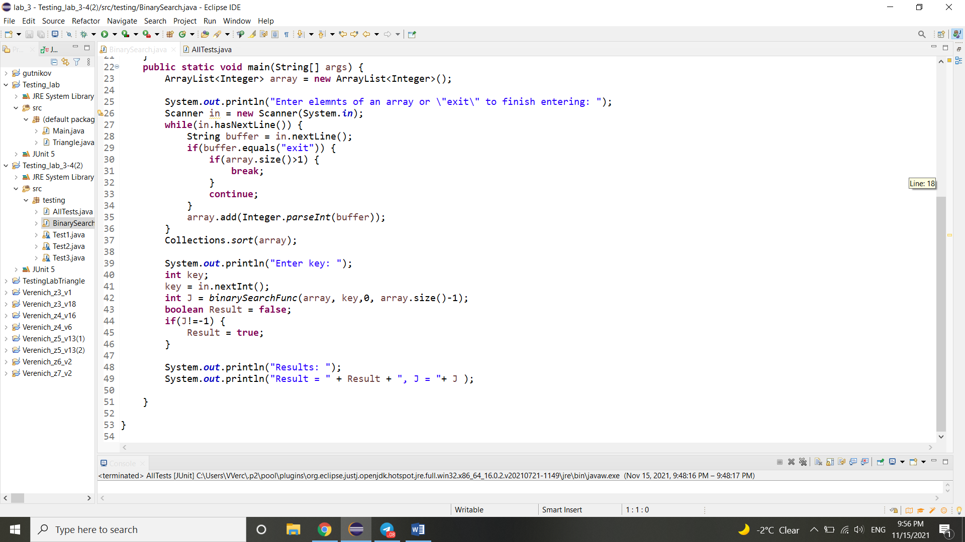
2. ***Пример выполнения программы:***
   1. 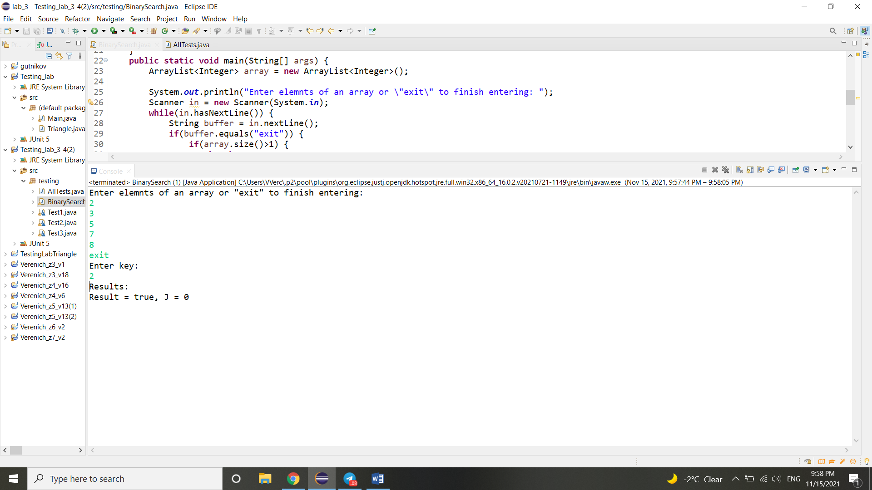
3. ***Test1.class и результат выполнения:***
   1. 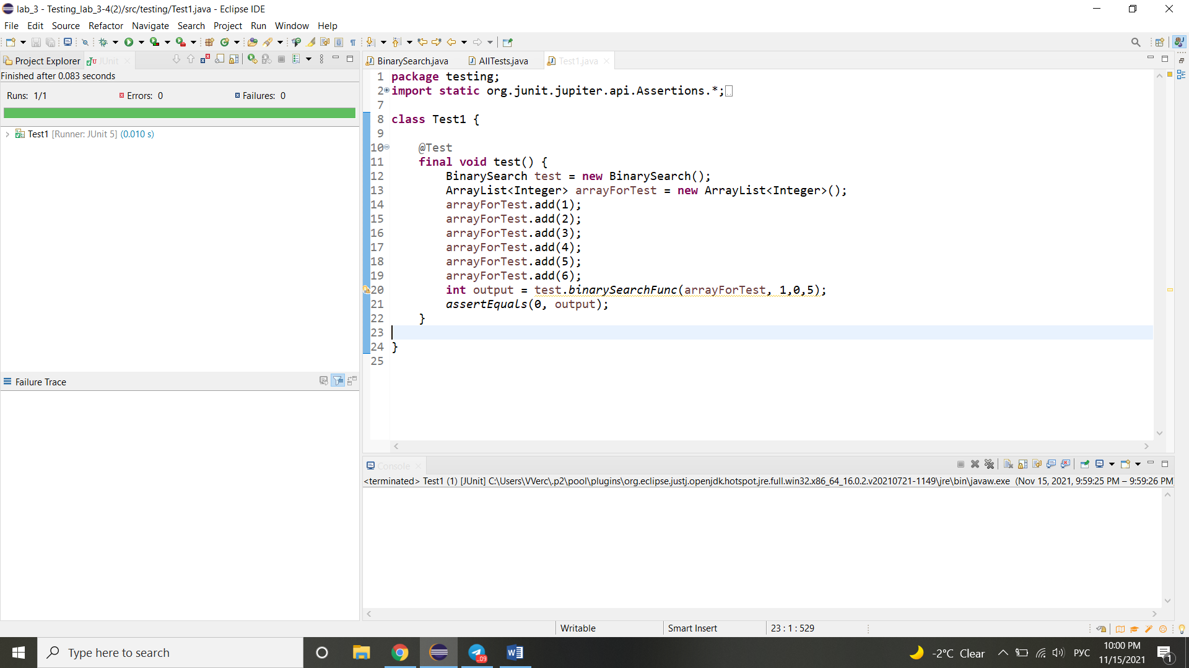
4. ***Test2.class и результат выполнения:***
   1. 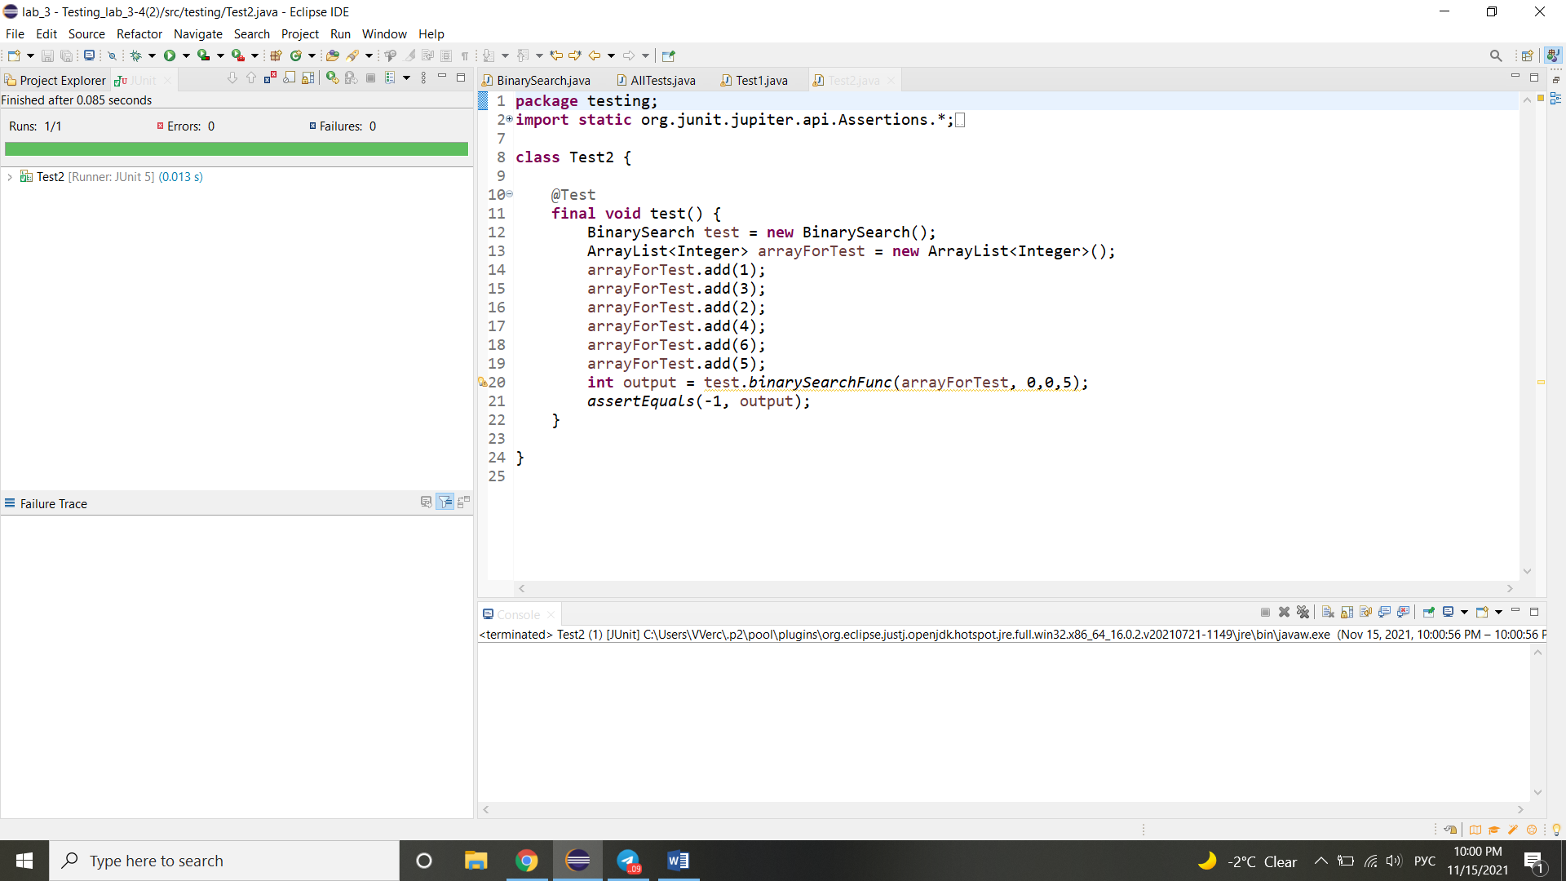
5. ***Test3.class и результат выполнения***
   1. 